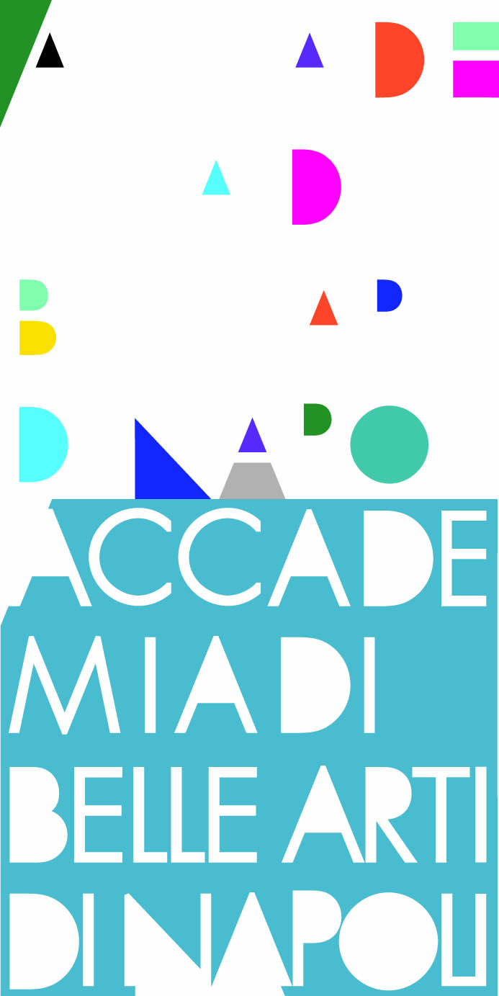
COMUNICATO STAMPA
ACCADEMIA DI BELLE ARTI DI NAPOLI
"IL NON LIMITE DELLA PITTURA"
A cura della prof.ssa Loredana D’Argenio
GALLERIA DEL GIARDINO
dal 18 al 30 giugno 2012
ore 10-00 - 17-00
il Direttore Giovanna Cassese invita alle inaugurazioni del ciclo di mostre del WORKshop di Pittura2012.
Il WORKshop e' articolato con un unico modulo su disponibilità di discipline afferenti al piano di studio del biennio specialistico - 2 livello e consente l'acquisizione dei crediti previsti. Il progetto, formulato dalla prof.ssa Loredana D'Argenio, docente titolare di pittura e condiviso dalla prof.ssa Laura Basco docente Land scape design e dal prof. Luigi Moio docente di videoinstallazione, prevede per i laureandi con indirizzo Pittura, un’ ulteriore approfondimento del percorso pittorico già intrapreso e contestualmente l’acquisizione di un’esperienza formativa che abbia per oggetto il “Luogo” inteso non come spazio da occupare ma spazio da integrare, interpretare e gestire in armonia con l'opera stessa. Nella Galleria del Giardino, a partire dal 18 al 30 giugno si alterneranno esposizioni, della durata di tre giorni ognuna, di giovani artisti suddivisi in gruppi di quattro.

Ufficio Stampa:
Costanza Pellegrini us.accademiadinapoli@gmail.com
339 7252424

